Лекция 3.3

Классификация тестов

Предмет: ТЕСТИРОВАНИЕ.
Глава 3. Краткие сведения из теории педагогических измерений.
Курс: _______.
Семестр: _________.
Количество часов: _________.
Дата: ____________
Подготовил: Хаматгалеев Э. Р.

Цель: рассмотреть классификацию тестов.
Оборудование: мультимедийная презентация.

Ход занятия

I. Организационный момент.

II. Актуализация знаний.

Выступите перед аудиторией с сообщением: «Характеристики теста и тестовых заданий».

III. Работа по теме занятия.

Решению многих задач контроля способствуют технологии стандартизированного тестирования – бланочного и компьютерного. Их особенностью является формирование интегральных показателей и обеспечение возможности сравнения результатов по различным выборкам с оценками более высоких уровней обобщения. Это позволяет педагогам идентифицировать качество образовательных программ и образовательного процесса, определять направления их совершенствования.
Сообразно видам контроля выстраивается типология тестов и общий подход к их классификации (рис. 8).

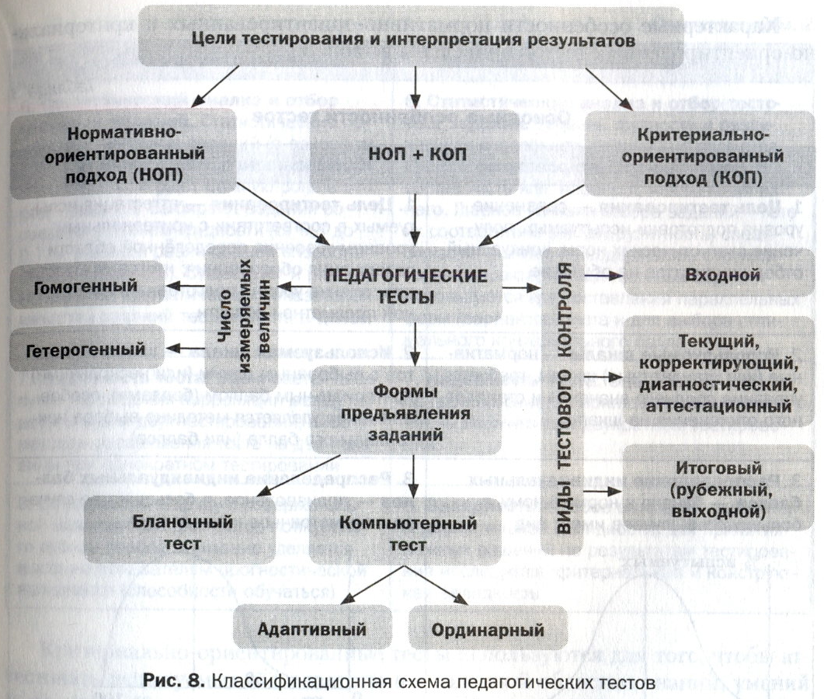

Как правило, в педагогике используют два методологических подхода к конструированию тестов и интерпретации полученных результатов: нормативно-ориентированный и критериально-ориентированный. Они и определяют методы создания педагогических тестов и особенности их использования. При нормативно-ориентированном подходе используются тесты для сравнения испытуемых по уровню учебных достижений; при критериально-ориентированном – тесты для сопоставления учебных достижений каждого обучаемого с планируемым уровнем усвоения знаний, приобретения умений и развития навыков.
Каждый из этих подходов имеет свою сферу применения, преимущества и недостатки. Они неразрывно связаны между собой и регламентируются единой совокупностью принципов, предполагающих системный подход к решению задач педагогических измерений.
Характерные особенности нормативно-ориентированных и критериально-ориентированных тестов приведены в табл. 3.

Таблица 3

Основные особенности тестов

Нормативно-ориентированные | Критериально-ориентированные
1. Цель тестирования – сравнение уровня подготовки испытуемых, получение статистических норм, конкурсный отбор кандидатов на обучение | 1. Цель тестирования – аттестация испытуемых в соответствии с критериальным уровнем усвоения определённой области содержания образования; итоговая аттестация, оценка уровня подготовки в конкретной предметной области
2. Используемые шкалы – нормативные (или стандартные) шкалы, требуется указание среднего значения и стандартного отклонения на шкале. | 2. Используемая шкала – шкала процентов с выбранным одним (или несколькими) критериальным баллом (баллами), особое внимание уделяется методике выбора критериального балла (или баллов)
3. Распределение индивидуальных баллов – близко к нормальному, в большинстве случаев имеет вид  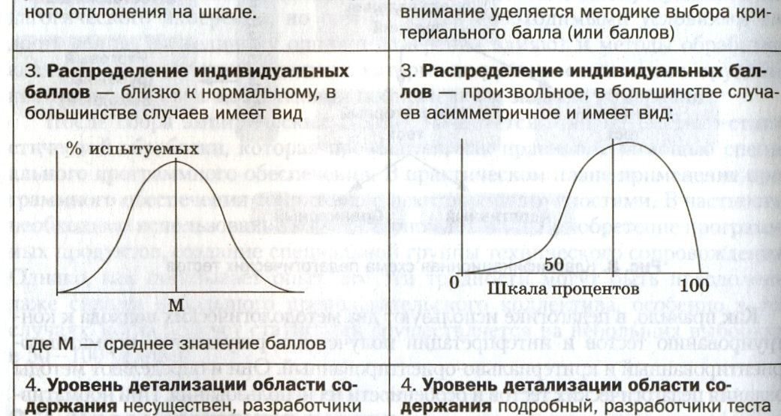  где М – среднее значение баллов | 3. Распределение индивидуальных баллов – произвольное, в большинстве асимметричное и имеет вид:
4. Уровень детализации области содержания несуществен, разработчики теста выбирают наиболее значимые элементы содержания | 4. Уровень детализации области содержания подробный, разработчики теста создают спецификацию (план) теста, включающую все элементы содержания; по этой спецификации конструируются задания
5. Нормативная группа испытуемых обязательна. Отработанные (или шкалированные) баллы нормативно-ориентированного тестирования базируются на статистических данных нормативной группы, т. е. специфической достаточно большой выборке испытуемых (генеральной выборке) | 5. Нормативная группа испытуемых не является необходимой. Индивидуальный балл испытуемого интерпретируется по отношению к доле учебного материала, успешно им освоенного. Чаще всего балл испытуемого отражает процент правильно выполненных заданий и выражается на шкале процентов
6. Статистический анализ и отбор тестовых заданий. Статистические показатели тестовых заданий (в основном это уровень трудности и различающая способность) играют важную роль в отборе заданий. Выбирают задания со средним уровнем трудности (от 0,3 до 0,7) и высокой различающей способностью (больше 0,3). Существует и ряд других важных статистических показателей качества заданий теста и теста в целом | 6. Статистический анализ и отбор тестовых заданий. Уровень трудности и различающая способность заданий не являются существенными факторами включения в состав теста или, наоборот, исключения из него. Главное условие отбора заданий – это их соответствие (их конгруэнтность) спецификации и элементу содержания. Статистические характеристики тестовых заданий используются для составления параллельных форм (вариантов) теста и для выбора оптимального критериального балла
7. Надёжность теста. Оценивание либо путём нахождения корреляции между результатами двух тестирований, либо методом расщепления теста на две половины при однократном тестировании. | 7. Надёжность теста. Оценивается степенью постоянства принятия решения «зачёт – незачёт» при двукратном тестировании
8. Валидность. Наряду с содержательной валидностью для тестов конкурсного отбора особое внимание уделяется высоким показателям прогностической валидности (способности обучаться) | 8. Валидность. Особое внимание уделяется содержательной валидности, для принятия важных решений по результатам тестирования исследуется критериальная и конструктная валидность
Критериально-ориентированные тесты используются для того, чтобы аттестовать испытуемых в соответствии с заданной областью знаний, умений и навыков. Критериально-ориентированный подход позволяет оценивать, в какой степени испытуемые овладели необходимым учебным материалом. Результаты такого тестирования могут быть использованы:
- для оценки итогового уровня обученности испытуемого, соответствия этого уровня государственным образовательным стандартам или программе обучения; могут быть оценки доли от полного объёма учебного материала, которую усвоил испытуемый;
- отбора обучающихся, достигших необходимого уровня обученности, классификации испытуемых, разделения их на группы на основании заранее выбранного критерия;
- оценки эффективности программы обучения в том или ином учебном заведении;
- сравнения уровней подготовки, но следует учитывать, что распределение баллов при таком тестировании имеет малую вариацию.
Нормативно-ориентированные педагогические тесты используются для получения надёжных и нормально распределённых баллов с достаточно высокой степенью дифференциации. Нормативно-ориентированный подход позволяет сравнивать учебные достижения испытуемых между собой и его среднестатистическими данными нормативной группы испытуемых. При разработке этого типа тестов стараются добиться высокой вариативности тестовых баллов, а ценность нормативно-ориентированной интерпретации зависит и от соответствия нормативной группы целям тестирования, от чистоты и тщательности, с которой составлена нормативная группа.
Виды тестов могут различаться в зависимости от содержания:
- гомогенный тест построен на основе содержания одной дисциплины;
- гетерогенный тест – тест на основе содержания разных дисциплин;
- полидисциплинарные тесты состоят из гомогенных субтестов по отдельным учебным дисциплинам;
- междисциплинарные тесты.

IV. Методологическая рефлексия.

1. Вопросы и задания для обсуждения и размышления.

1. Выполните одно из заданий (по выбору):
- составьте план текста данного занятия;
- составьте граф-схему по тексту занятия;
- сформулируйте основные тезисы, положения и выводы текста занятия;
- обобщите и систематизируйте учебную информацию занятия в сводную таблицу;
- прокомментируйте учебную информацию занятия: (рассуждение, умозаключение и выводы по поводу прочитанного текста);
- осуществите самопроверку по составленным вами вопросам к тексту занятия;
- составьте устную или письменную аннотацию учебного материала занятия с опорой на конспект;
- подготовьте доклад/напишите реферат (констатирующего или критического характера) по теме занятия, используя один или несколько источников информации, в том числе с опорой на Интернет и публикации в СМИ;
- составьте и заполните таблицу по учебному материалу:
№ абзаца | Озаглавьте абзац | Содержание абзаца (основная идея, определения, формулы, правила и др.)

2. Перескажите (можно в парах) текст занятия с опорой на конспект, план, граф-схему, тезисы и пр.

2. Домашнее задание.

- Подготовить сообщение: «Классификация тестов».

